Projekt: MSS60

Modul: KAT-Konvertierung

1. Allgemeines
2. Diagnosebedingungen
2.1. Beschreibung der Einschaltbedingungen
2.2. Beschreibung der STOP-Kriterien
3. Graphische Darstellung der KAT-Konvertierung
4. Auswertebeschreibung - Gütemaß der Alterung
4.1. Ermittlung des Amplitudenverhältnisses
4.2. Grenzwertfilterung
4.3. Graphische Darstellung - Amplitudenverhältnis und Grenzwertfilterung
5. Diagnose KAT-Konvertierung
5.1. Adaption des Differenzwertes ((IST - SOLL)-Quotient)
5.2. Diagnoseauswertung
5.3. Graphische Darstellung der Diagnoseauswertung
6. Applikationshinweise
7. Variablen und Konstanten

1 Allgemeines

Mit dieser Funktion wird die Sauerstoffspeicherfähigkeit des Katalysators geprüft. Ist diese Speicherfähigkeit aufgrund Alterung des Katalysators stark verkleinert, so ist auch die Konvertierung des Katalysators verringert.

Als Gütemaß für die Speicherfähigkeit wird das Lambdasondenamplitudenverhältnis der NKAT- und VKAT-Sonden verwendet. Nennenswerte Lambdasondenamplituden des NKAT-Signals treten bei Alterung des KAT’s, aber auch bei momentanen Belastungen innerhalb bestimmter Last- und Drehzahl-Bereichen auf - daher muß eine last- und drehzahlabhängige Auswertung durchgeführt werden.

Die Ermittlung des Gütemaßes und die damit verbundenen Filterungen ect. werden im 100ms-
Raster durchgeführt.

2 Diagnosebedingungen

3 Beschreibung der Einschaltbedingungen

Die Freigabe der Funktion erfolgt dann, wenn

- in der Applikationskonstante K_LA_OBD_FREIGABE das BIT6 gesetzt ist

- die Lambdaregelung VKAT aktiv und kein Dynamikverhalten vorhanden ist
=> B_LA1/2
=> !B_LA1/2_DYNAMIK

- die Lambdaregelung NKAT betriebsbereit ist
=> B_LANK1/2_SONDE_BEREIT

- die n-/rf-Bereichserkennung innerhalb des Auswertebereichs liegt und kein Dynamikverhalten vorliegt
=> !B_N_DYNAMIK
=> !B_RF_DYNAMIK_KAT

- keine allgemeine Ausschaltbedingung vorhanden u. die Wartezeit abgelaufen ist.
=> B_LA_KONV_AKTIV_T1/2

- die Wartezeit K_LA_KONV_AKTIV_T abgelaufen ist

Sind alle diese Einschaltbedingungen erfüllt, so wird die Bedingung B_LA_KONV_AMPL1/2
gesetzt und die Berechnung der Amplitudenverhältnisse und der Grenzwertfilterung wird freigegeben.

4 Beschreibung der STOP-Kriterien

Die Funktion wird gestoppt, wenn

- die Drehzahl größer einer Schwelle wird
=> n > K_LA_KONV_N_MAX

- die KAT-Temperatur unter einer bestimmte Schwelle liegt
=> tkatm < K_LA_KONV_TKAT

- die Temperatur der Ansaugluft unter einem Schwellwert liegt
=> tan < K_LA_KONV_T_UMG

- der Motor noch nicht eine bestimmte Zeit läuft
=> (t_start_exit < K_LA_KONV_T_MOT) && B_ML

- die Funktion KAT - Ausräumen aktiv ist
=> B_LA_KA1/2

- nach KAT-Ausräumen eine bestimmte Luftmenge duch den KAT geströmt ist
=> la_ausr_ml_kat > K_LANK_ML_SCHW => la_ka_ausr_st, BIT4

- eine Tankentlüftung mit hoher Beladung vorliegt
=> tea1/2_f < K_LA_KONV_TEA_SCHW

- ein Drosselklappenpoti-Fehler
=> !B_WDK_FEHLERFREI_DPR

- ein Sondenheizungsfehler VKAT oder NKAT
=> B_LSHV1/2_FEHLER
=> B_LSHN1/2_FEHLER

- ein Aussetzerekennungsfehler
=> B_AUSS_FEHLER

- ein Fehler im Tankentlüftungssystem oder in der Diagnose
=> B_TEV_FEHLER
=> B_TE_FEHLER (noch nicht realisiert)

- ein UBATT - Fehler
=> B_UB_FEHLER

- ein Luftmassen-Fehler
=> B_HFM_FEHLER

- ein Fehler bei der Ansauglufttemperatur
=> B_TAN_FEHLER

- ein Fehler bei der Motortemperatur
=> B_TMOT_FEHLER

- ein Fehler im Kraftstoffsystem
=> B_KSD1/2_FEHLER

- die KAT-Schutzfunktion bei leerem Tank aktiv ist
=> B_KATS_MD_RED

- ein Fehler für die VKAT- bzw. NKAT-Sonden bezüglich überschrittener
Adaptionsfehlerschwellen
=> LAA1/2_SCHW

- ein Fehler aufgrund der Lambda-Alterungsüberwachung für die VKAT- bzw.
NKAT-Sonden
=> B_LA_ALT1/2_FEHLER
=> B_LA_VKAT1/2_HUB_FEHLER

vorliegt.

All diese allgemeinen Ausschaltbedingungen werden zusammengefaßt zu einer Bedingung B_LA_KONV_AUS1/2 (BIT0/1 in la_konv_st).

Sobald ein STOP-Kritierium für diese Funktion vorliegt, werden alle wichtigen Arbeitsgrößen (nachfolgend beschrieben) eingefroren. Untypische Signalwechsel an den Lambdasonden wirken sich somit nicht auf das Gütemaß aus.

Die eigentliche Diagnose wird allerdings erst dann aktiv, wenn außer der abgelaufenen Wartezeit auch noch der gemittelte Amplitudenwert der VKAT-Sonde usv1/2_wb_ft eine bestimmte Schwelle K_LA_KONV_WB_VKAT überschritten hat => B_LA_KONV_DIAG.

Sobald sich der Zustand B_LA_KONV_DIAG eingestellt hat, läuft auch die Diagnosezeit (la_konv_diag_time) K_LA_KONV_DIAG_T ab.

5 Graphische Darstellung der KAT-Konvertierung

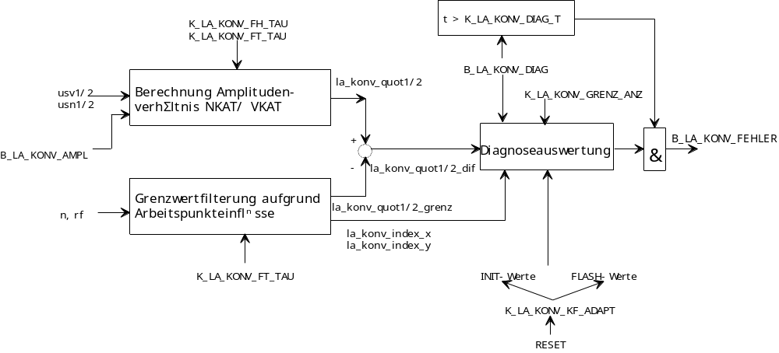

6 Auswertebeschreibung - Gütemaß der Alterung

7 Ermittlung des Amplitudenverhältnisses

Hier wird zunächst der Quotient der gleichgerichteten Mittelwerte der Wechselspannungsanteile der VKAT- und NKAT-Sonden gebildet.

Die Abtrennung des Wechselspannungsanteils eines Sondensignals wird mit einem Hochpaßfilter
(1 - PT1-Filter) realisiert; anschließend erfolgt eine Betragsbildung und Filterung des Signals. Auf diese Weise erhält man einen gleichgerichteten Mittelwert der Wechselspannungsanteile. Diese Funktionsweise läßt man sowohl auf das VKAT- als auch auf das NKAT-Signal wirken und bildet
danach das Amplitudenverhältnis NKAT / VKAT. Dieser Quotiont ist nun ein Maß für die Alterung des Katalysators.

Funktion:

- VKAT-Spannungen

Mit Hilfe eines Hochpaßfilters (Zeitkonstante K_LA_KONV_FH_TAU) wird von der Sonden-
spannung usv1/2 der Gleichspannungsanteil abgetrennt. Von diesem Wechselspannunganteil
usv1/2_w wird nun der Betrag usv1/2_wb gebildet. Nach der Mittelung mit einem Tiefpaßfilter
(Zeitkonstante K_LA_KONV_FT_TAU) erhält man den Wert usv1/2_wb_ft.

- NKAT-Spannungen

Mit Hilfe eines Hochpaßfilters (Zeitkonstante K_LA_KONV_FH_TAU) wird von der Sonden-
spannung usn1/2 der Gleichspannungsanteil abgetrennt. Von diesem Wechselspannunganteil
usn1/2_w wird nun der Betrag usn1/2_wb gebildet. Nach der Mittelung mit einem Tiefpaßfilter
(Zeitkonstante K_LA_KONV_FT_TAU) erhält man den Wert usn1/2_wb_ft.

- Gütemaß der KAT-Konvertierung (wenn Bedingung B_LA_KONV_AMPL1/2 gilt)

la_konv_quot1/2 = usn1/2_wb_ft / usv1/2_wb_ft

8 Grenzwertfilterung

Für eine gültige Diagnose müssen Arbeitspunkteinflüsse beachtet werden, da bei großer Belastung auch der KAT-Konvertierungsquotient zunimmt.

Um diese Belastung bei verschiedenen Lastbereichen zu berücksichtigen, wird das Gütmaß la_konv_quot1/2 mit einem Grenzwert aus einem last- und drehzahlabhängigen Kennfeld KF_LA_KONV_QUOT_GRENZ verglichen.

Um den Einfluß von Arbeitspunktwechsel zu brücksichtigen, wird vor der Differnzbildung der Grenzwert
KF_LA_KONV_QUOT_GRENZ mit der gleichen Zeitkonstante K_LA_KONF_FT_TAU wie die Amplitudenwerte gefiltert.

la_konv_quot1/2_dif = la_konv_quot1/2 - la_konv_quot_grenz

Dieses Kennfeld KF_LA_KONV_QUOT_GRENZ ist ein 3 x 3-Kennfeld, welches Belastungseinflüße innerhalb eines bestimmten rf/n-Bereiches beschreibt. Der gesamte Diagnosebereich wird über Konstanten aufgespannt. Diese MIN- und MAX-Werte müssen so applizert werden, daß sie das Kennfeld KF_LA_KONV_QOUT_GRENZ umschließen.

Der gesamte Diagnosebereich spannt sich auf über (fließt ein in B_LA_KONV_AMPL):

K_LA_KONV_GR_N_MIN <= n <= K_LA_KONV_GR_N_MAX

K_LA_KONV_GR_RF_MIN <= rf <= K_LA_KONV_GR_RF_MAX

Für die nachfolgende Diagnose wird der jeweils aktuelle Kennfeldbereich benötigt. Deshalb werden
über eine Tabellen-Interpolation die Stützstellen nach außen gegeben => la_konv_index_x, la_konv_index_y.

9 Graphische Darstellung - Amplitudenverhältnis und Grenzwertfilterung

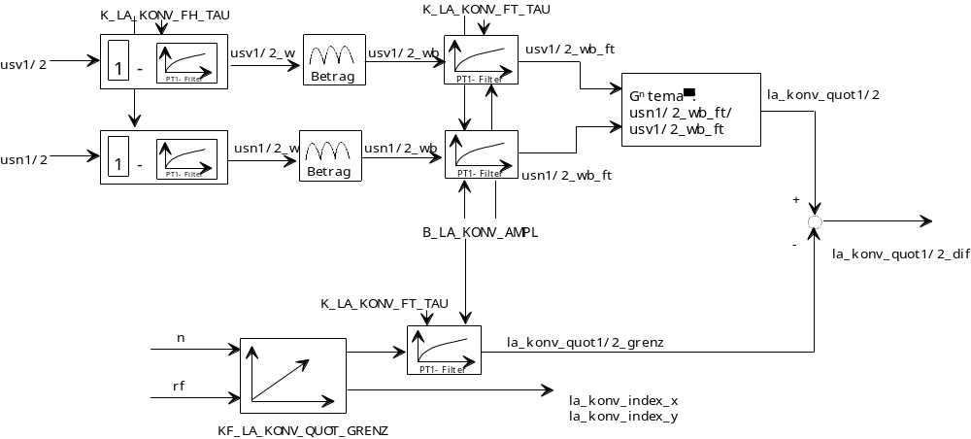

10 Diagnose KAT-Konvertierung

11 Adaption des Differenzwertes ((IST - SOLL)-Quotient)

Die Diagnose erfolgt ebenfalls nach Last- und Drehzahl-Bereichen. Hierfür wird die Differenz la_konv_quot1/2_dif über die vorher ermittelten Stützstellen (la_konv_index_x/y) in 9 Bereich getrennt gefiltert (3 x 3 - Matrix).

Mit der Zeitkonstante K_LA_KONV_APPL_TAU dieser Filter wird eine Mittelung über eine längere Aufenthaltszeit innerhalb eines Bereiches erreicht => es ergibt sich somit eine Adaptionsmatrix la_konv1/2_ad[3][3].

12 Diagnoseauswertung

Um eine Fehldiagnose zu vermeiden, muß eine Grenzwertüberschreitung innerhalb eines Driving-Cycles
gleichzeitig in mehreren Arbeitsbereichen vorliegen.

Nach Ablauf der Diagnosezeit (es muß auch KAT-Heilung berücksichtigt werden) schließt sich eine Überprüfung der Adaptionsmatrix auf Grenzwertüberschreitung an. Alle positiven Bereiche der Matrix la_konv1/2_ad werden gezählt => la_konv_anz_grenz1/2 .

Ist die Bedingung

la_konv_anz_grenz1/2 > K_LA_KONV_GRENZ_ANZ

erfüllt, so wird der Katalysator als defekt detektiert.

Weiterhin wird nach Ablauf dieser Mindestdiagnosezeit mit der Funktion ed_report entweder der Fehler der Art „Grenzwertüberschreitung durch Alterung“ (SH_TO_UB) oder „kein Fehler vorhanden“ (NO_FEHLER) in den Fehlerspeicher eingetragen.

Dieser Fehlereintrag findet nur einmalig innerhalb eines Motorlaufes statt (Entprellzähler ect. =1). Die MIL-Lampe wird angesteuert, wenn die Diagnose auf zwei aufeinanderfolgenden Driving-Cycles (DrCy) eine Grenzwertüberschreitung erkennt.

Bei der Initialisierung werden alle Filter/Bereiche der Adaptionsmatrix la_konv1/2_ad auf solch einen Initialisierungswert gesetzt, der einem guten Katalysator entspricht. In jedem Fahrzyklus wird somit der Katalysator unbeeinflußt von seiner Vorgeschichte auf Alterung geprüft.

Es besteht allerdings die Möglichkeit über die Konstante K_LA_KONV_KF_ADAPT diese Initialiserung auszuschalten und dafür die nichtflüchtig abgespeicherten Werte aus dem FLASH auszulesen.

13 Graphische Darstellung der Diagnoseauswertung

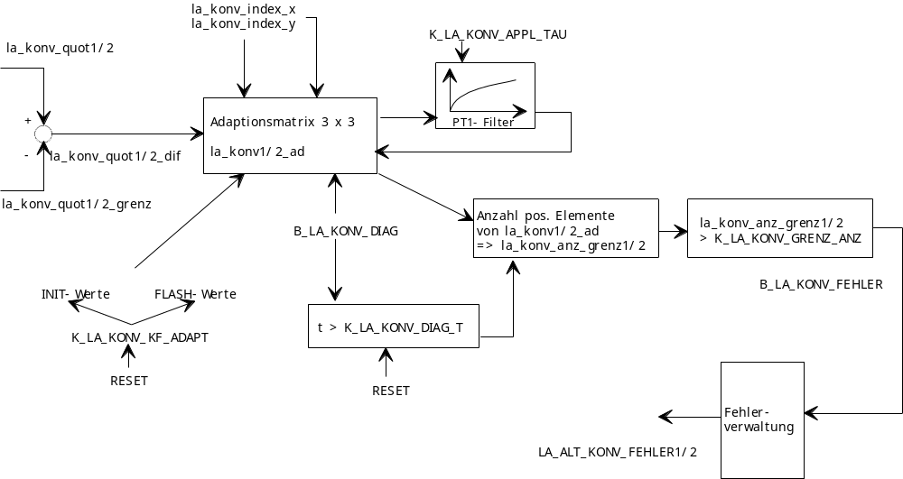

14 Applikationshinweise

Die Applikation der „KAT-Konvertierungs“-Funktion ist erst dann sinnvoll, wenn die Applikation der Lambdaregler VKAT / NKAT abgeschlossen ist und die FTP-Ergebnisse des Fahrzeuges nahe am Zielwert
liegen; erst dann ist die Auswahl eines Grenz-Katalysators, der als schlecht erkannt werden muß, möglich. Bei der Applikation sollte zunächst eine Nenn-Regelsonde verwendet werden.

Applikation des Kennfeldes KF_LA_KONV_QUOT_GRENZ

Die n-/rf-Grenzen müssen so gewählt werden, daß während eines FTP72 die aufsummierte Aufenthalts-
dauer in mehreren Bereichen jeweils mindesten 50-60s beträgt. Es müssen auf jeden Fall LL- bzw. LL- nahe Bereiche und Lastspitzen bei den Anfahrvorgängen ausgeschlossen werden.

Achtung: Wird die untere Grenze der Auswertung auf einen häufig auftretenden Wert gelegt, so kann
die Auswertezeit erheblich verlängert werden, da bei jedem Unterschreiten der Auswertegrenze eine
Wartezeit ablaufen muß.

Der Initialisierungswert darf nicht zu weit im Negativen (zu guter KAT) liegen, da sonst die zur Verfügung stehende Auswertezeit zum Einschwingen der Filter nicht genügt.

15 Variablen und Konstanten

 | Bit-Stelle | la_konv_st
 | Bit0 | Ausschaltbedingung Bank1 ist vorhanden
 | Bit1 | Ausschaltbedingung Bank2 ist vorhanden
 | Bit2 | Diagnosezeit Bank1 ist abgelaufen
 | Bit3 | Diagnosezeit Bank2 ist abgelaufen
 | Bit4 | Diagnosebedingungen sind erfüllt (Bank1)
 | Bit5 | Diagnosebedingungen sind erfüllt (Bank2)
 | Bit6 | n-/rf-Bereichserkennung Bank1 ist aktiv
 | Bit7 | n-/rf-Bereichserkennung Bank2 ist aktiv

Variablen:

Name | Bedeutung | Typ | Auflösung
la_konv_st | Statusvariable für KAT-Konvertierung | uc | --
la_konv_quot_grenz_of | Genzwert für das Gütemaß, ungefiltert | uc | --
la_konv_quot_grenz | Grenzwert für das Gütemaß, gefiltert | uw | --
usv/n_w[2] | Wechselspannungsanteil d. Sondenspannung | sw | mV
usv/n_wb_ft[2] | gefilteter Betragswert d. Wechselspannungsanteils | uw | mV
la_kon_quot[2] | Gütemaß d. KAT-Konvertierung | uw | --
la_konv_quot_dif[2] | Differenz zwischen tat. Gütemaß u. theor. Güteßmaß | sw | --
la_konv_diag_time[2] | laufende Diagnosezeit | uw | s
la_konv_index_x/y | Indizes der Matrix bzw. KF_LA_KONV_DIAG_TIME
la_konv_anz_grenz[2] | Anzahl d. fehlerhaften Bereiche in d. Adaptionsmatrix | uc | --
la_konv1/2_ed | Fehlerstatusvariable | uc | --

Applikationsdaten:

Name | Typ | Bedeutung
K_LA_KONV_T_MOT | Konstante | momentane Motorlaufzeit
K_LA_KONV_AKTIV_T | Konstante | Wartezeit nach STOP-Bedingung
K_LA_KONV_N_MAX | Konstante | Drehzahlschwlle für STOP-Kriterium
K_LA_KONV_TKAT | Konstante | KAT-Temperatur für STOP-Kriterium
K_LA_KONV_DIAG_T | Konstante | Diagnosezeit der KAT-Konvertierung
K_LA_KONV_FH_TAU | Konstante | Filterkonstante Hochpassfilter
K_LA_KONV_FT_TAU | Konstante | Filerkonstante Tiefpassfilter
K_LA_KONV_WB_VKA | Konstante | Schwelle VKAT für Diagnosefreigabe
K_LA_KONV_GR_N_MIN | Konstante | untere N-Schwelle fuer Freigabe
K_LA_KONV_GR_N_MAX | Konstante | obere N-Schwelle fuer Freigabe
K_LA_KONV_GR_RF_MIN | Konstante | untere RF-Schwelle fuer Freigabe
K_LA_KONV_GR_RF_MAX | Konstante | obere RF-Schwelle fuer Freigabe
K_LA_KONV_T_UMG | Konstante | Schwelle, abh. von d. Umgebungstemperatur
K_LA_KONV_ANZ_  GRENZ | Konstante | Schwelle für Fehlereintrag
K_LA_KONV_KF_  ADAPT | Konstante | Konstante zum Umschalten zwischen INIT- bzw. Flash-Werten d. Applikationsmatrix
K_LA_KONV_APPL_TAU | Konstante | Filterkonstante für Matrix
KF_LA_KONV_QUOT_GRENZ | Kennfeld | Grenzwert für Diagnose guter/schlechter KAT
K_LA_KONV_KF_INIT | Konstante | Init-Wert für Adaptionsmatrix

